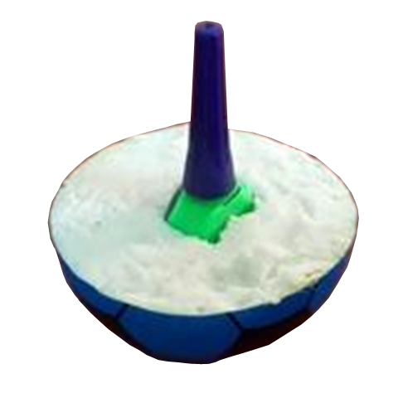
Soporte antiderrame.

Se puede ver un vídeo de la adaptación en https://youtu.be/ofhW0wybwLA
Este obra se publica bajo una
Licencia Creative Commons Atribución-NoComercial-CompartirIgual 3.0 Unported.

 | Soporte antiderrame.
Breve descripción | Para muchas personas usar el esmalte de uñas es difícil por el riesgo de dejar caer o tumbar el recipiente que normalmente es de vidrio y además la dificultad de sostener la brochita pequeña. Con este soporte el esmalte se puede caer y no se quiebra, este rebotara. También al abrirlo es más fácil con la adaptación y sostener la brochita, si la botella se mueve abierta esta no se riega.
Para quién se hizo y con qué objeto | Personas que se les dificulte sostener el esmalte, poca fuerza, movimientos bruscos.
Materiales y modo de funcionamiento | Esmalte de uñas.  Pelota de espuma.  Pegante.  Bisturí.  Tijeras.
Proceso de elaboración | Partimos la pelota de espuma por la mitad y luego con las tijeras hacemos un hueco en el centro profundo según el tamaño del esmalte pero que no traspase. Luego colocamos el esmalte teniendo en cuenta que quede bien ajustado y aplicamos silicona. Luego con la otra mitad sobrante recortamos un cuadrado de espuma al cual también le abrimos un pequeño hueco y este va pegado en la parte superior del esmalto para agarre de la brochita  Listo ya no se regara el esmalte, se puede caer al piso y rebotara, se abrirá mucho más fácil con la adaptación que a su vez es más fácil de sostener.  Ver vídeo con tutorial paso a paso:  https://youtu.be/ofhW0wybwLA
Precauciones | Si hay movimientos bruscos cuidar la caída del recipiente al estar abierto el esmalte.
Autores y datos de contacto | Apellidos: Betancur Posada  Nombre: Felipe  Dirección: Carrera ***  Ciudad: Medellín  País: Colombia  Teléfono: 3006000***  Correo electrónico : contacto@todospodemosayudar.com

Galería de imágenes

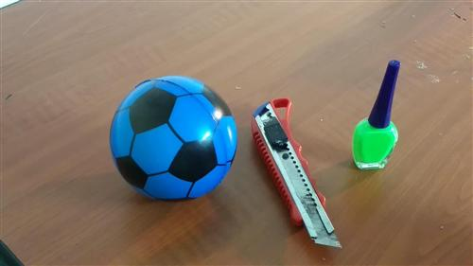
Materiales necesarios.

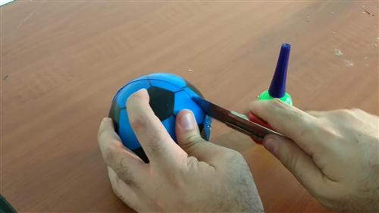
Recortado de la pelota.

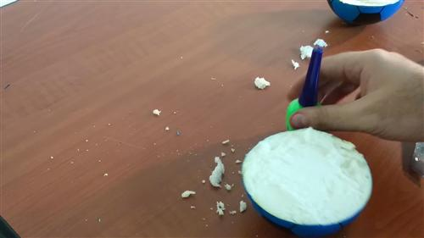
Medir para ajustar la profundidad del hueco.

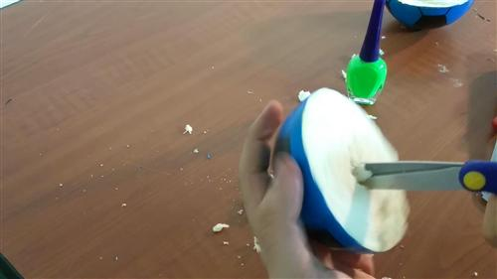
Recorte del hueco.

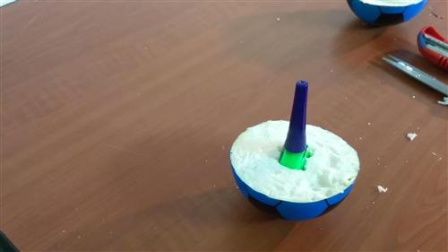
Colocación del bote en el hueco de la pelota.

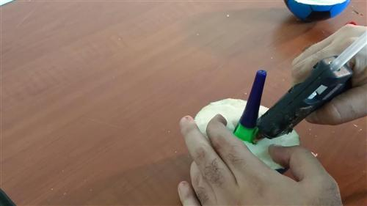
Pegado del bote a la pelota.

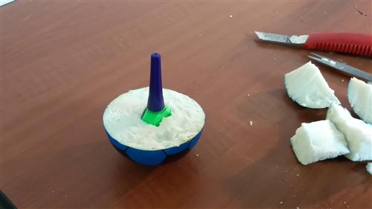
El bote pegado a la pelota.

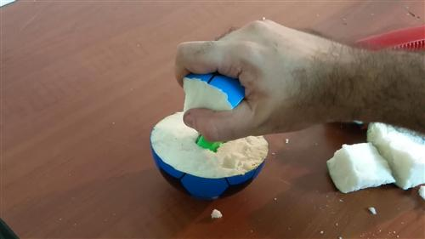
Colocación de espuma en el tapón.

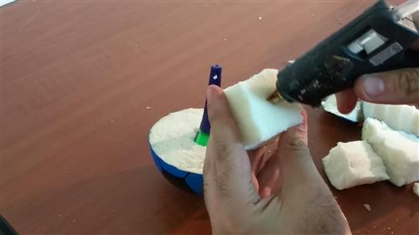
Pegado de la espuma al tapón.

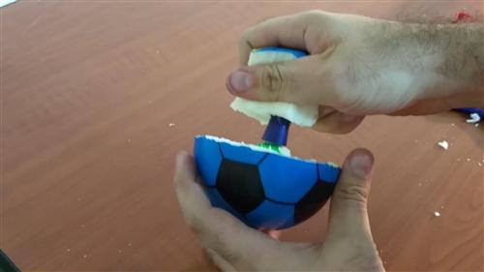
Adaptación acabada.

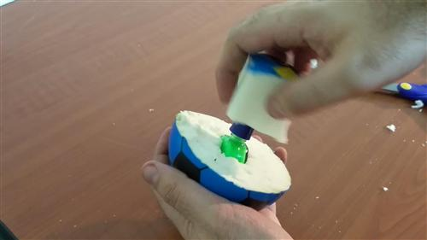
Adaptación acabada.

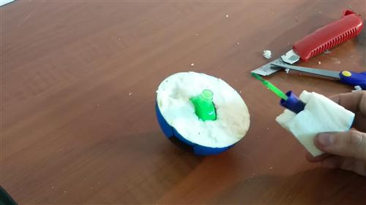
Adaptación acabada.

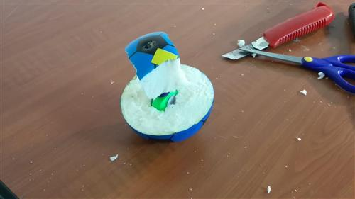
Adaptación acabada.

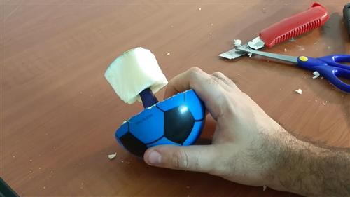
Adaptación acabada.

